Аналитическая справка о результатах деятельности
за 2017/2018 учебный год

- Общая информация

  - Участники проекта (внутри учреждения)

№ п/п | ФИО участника | Должность,  квалификационная категория | Функции при реализации проекта
1 | 2 | 3 | 4
 | Тоболкина И. С. | директор школы, соответствие занимаемой должности | Руководитель проекта
 | Чапыгова О.С. | заместитель директора по УВР, соответствие занимаемой должности | Ответственный за координацию совместной образовательной деятельности.
 | Козлова Т.В. | Учитель химии, высшая квалификационная категория | Обучение по предмету «Химия» на профильном уровне по программам среднего общего образования
 | Соболева Е.Н. | Учитель биологии, высшая квалификационная категория | Обучение по предмету «Биология» на профильном уровне по программам среднего общего образования

Участники проекта (сетевое взаимодействие, при наличии): средняя школа № 89.

- Описание этапа инновационной деятельности (2017/2018 учебный год)

2.1. Цели/задачи/достижения

№ п/п | Цели и задачи этапа деятельности | Основное содержание деятельности (проведенные мероприятия) | Планируемые  результаты | Достигнутые результаты/Достижения
Цель: повышение качества образования
Задачи:
1 | Расширять  организационное и  методическое  обеспечение  профильного  обучения в  муниципальной  системе  образования. | Участие в координационном совете.  Организовано  обучение в 10-11  классах на профильном  уровне в сетевой  форме по предметам биология, химия.  Информирование  ОУ проекта об  успеваемости,  посещаемости обучающихся.  Проведение  мониторинга. | Сформировать пакет  нормативных документов  по сетевому  взаимодействию  общеобразовательных  организаций  Ведение электронного  журнала успеваемости  и посещаемости | Сформирован пакет  нормативных документов  по сетевому  взаимодействию  общеобразовательных  организаций  Ведение электронного  журнала успеваемости  и посещаемости  Реализованы индивидуальные образовательные запросы обучающихся.
2 | Обеспечивать  возможность  обучающимся  осваивать основные  общеобразовательные  программы  определённого  уровня и  направленности в  соответствии с их  способностями, индивидуальными  склонностями и  потребностями
3 | Эффективно  использовать  профессиональный и  творческий  потенциал  педагогических  работников  образовательного  учреждения,  повышая их  профессиональную,  коммуникативную,  информационную и  правовую  компетентности |  |  | Создание условий для непрерывного повышения квалификации педагогических кадров и непрерывной методической поддержки в целях профессионального и личностного роста.

Если в проект вносились изменения, необходимо указать какие и причину внесения коррективов? __Нет___________________________________________________________________

2.2. Условия, созданные для достижения результатов инновационного проекта/этапа инновационной деятельности:
При проведении профильного обучения используются учебные программы,
рекомендованные органами управления образованием федерального и регионального
уровней, и авторские программы элективных учебных предметов, прошедшие
экспертизу в установленном порядке.
Предоставлены необходимые помещения и материально-техническая база для проведения занятий, соответствующие санитарным и гигиеническим требованиям, а также оснащение, соответствующее обязательным нормам и правилам, предъявляемым к образовательной деятельности.
Согласован учебный план, учебные программы и расписание учебных занятий, реализуемых в сетевой форме.
Осуществляется текущая и итоговая промежуточная аттестация обучающихся.
Предоставление информации о посещаемости занятий обучающимися, результатах успеваемости обучающихся по окончании каждого учебного полугодия (года) (в форме ведомости).
Ведется учет прохождения программного материала, посещаемости и успеваемости обучающихся в отдельном классном журнале.

Схема сетевого взаимодействия школ № 23, 89

средняя школа № 23
средняя школа № 89
средняя школа № 89
Химия в задачах -10,11 классы
Экология организмов – 11 класс

Физика (лабораторный практикум) – 9 классы

2.3. Опишите трудности и проблемы, с которыми столкнулись при реализации инновационного проекта________________________________________________________________

- Описание результатов инновационной деятельности

3.1. Укажите достигнутые результаты и эффекты инновационного проекта:
В 2017-2018 учебном году в параллели 10-11-ых классов открыты межшкольные группы профильного уровня изучения элективных учебных предметов: Экология организмов (обучающиеся средней школы №89), Химия в задачах (обучающиеся средней школы №89).
Учителями-предметниками разработаны программы элективных учебных предметов Экология организмов (биология), Химия в задачах (химия).
Для обучающихся 9-ых классов организовано обучение по предмету Физика (лабораторный практикум) на базе средней школы № 89.
По итогам 2017-2018 учебного года успеваемость составила 100%.

  - Обоснование востребованности результатов инновационной деятельности для МСО г. Ярославля
Организация сетевого взаимодействия позволяет обеспечить возможность обучающимся осваивать основные общеобразовательные программы определённого уровня и направленности в соответствии с их способностями, индивидуальными склонностями и потребностями; содействует реализации программ основного общего и среднего общего образования, создает условия для обеспечения высокого качества обучения за счёт освоения программ базового и профильного уровня; создает условия для обеспечения доступности получения качественных образовательных услуг (программы повышенного уровня) на уровне основного общего и среднего общего образования;
  - Влияние инновационных процессов на эффективность деятельности образовательной организации
Организация образовательной деятельности процесса по сетевой форме способствует росту профессионализма педагогов образовательного учреждения, качества подготовки выпускников по предмету, мотивации профессиональному самоопределению обучающихся,
повышению осознанности выбора обучающимися индивидуального маршрута обучения.

Материалы, подтверждающие положительный эффект инновационного проекта (результаты аналитической деятельности, опросов, статистических данных, подтверждающих результативность деятельности)

Результаты образовательной деятельности по элективному предмету «Химия в задачах»

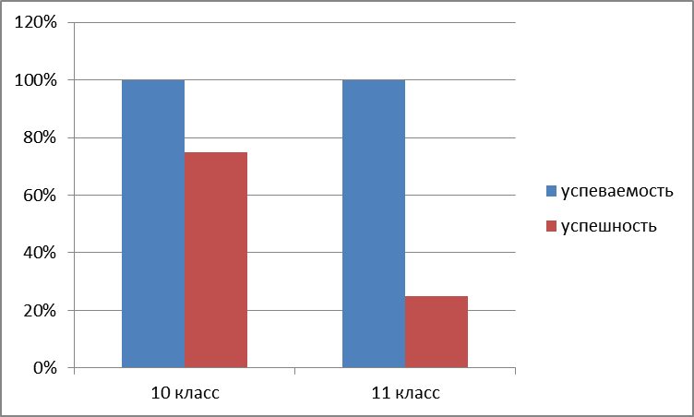

Результаты образовательной деятельности по элективному предмету «Экология организмов»

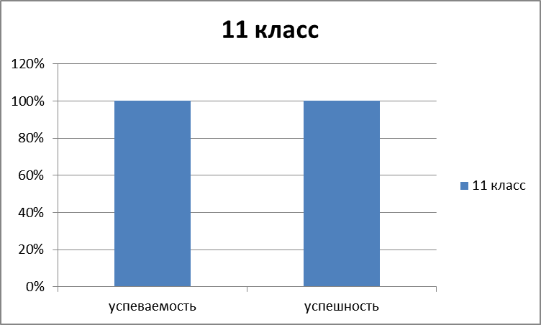

3.4. Презентация опыта инновационной деятельности (организация и участие в мероприятиях разных уровней, публикации материалов и др.) ___________________________________________

